⚡ Equalização de Propostas — Mercado Livre de Energia
Cliente: MIRELLA ARTEFATOS DE BORRACHA LTDA

DADOS DO CLIENTE

CARACTERÍSTICAS DO PRODUTO

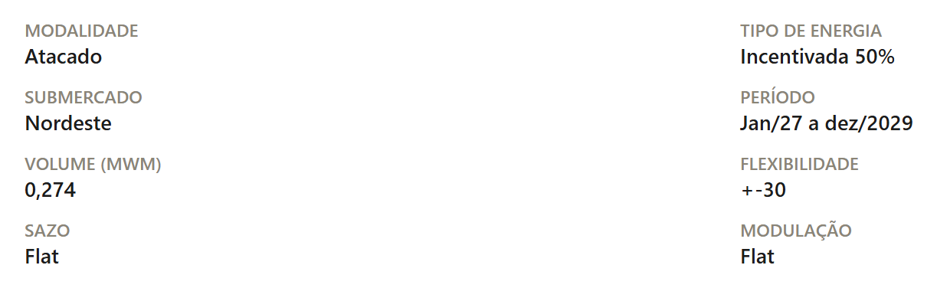

FONTE DE DADOS — PROPOSTAS (PDFS)

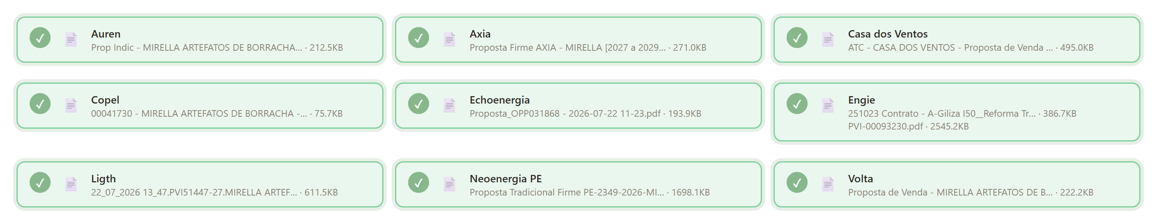

RESUMO

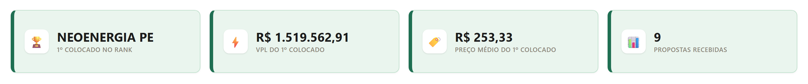
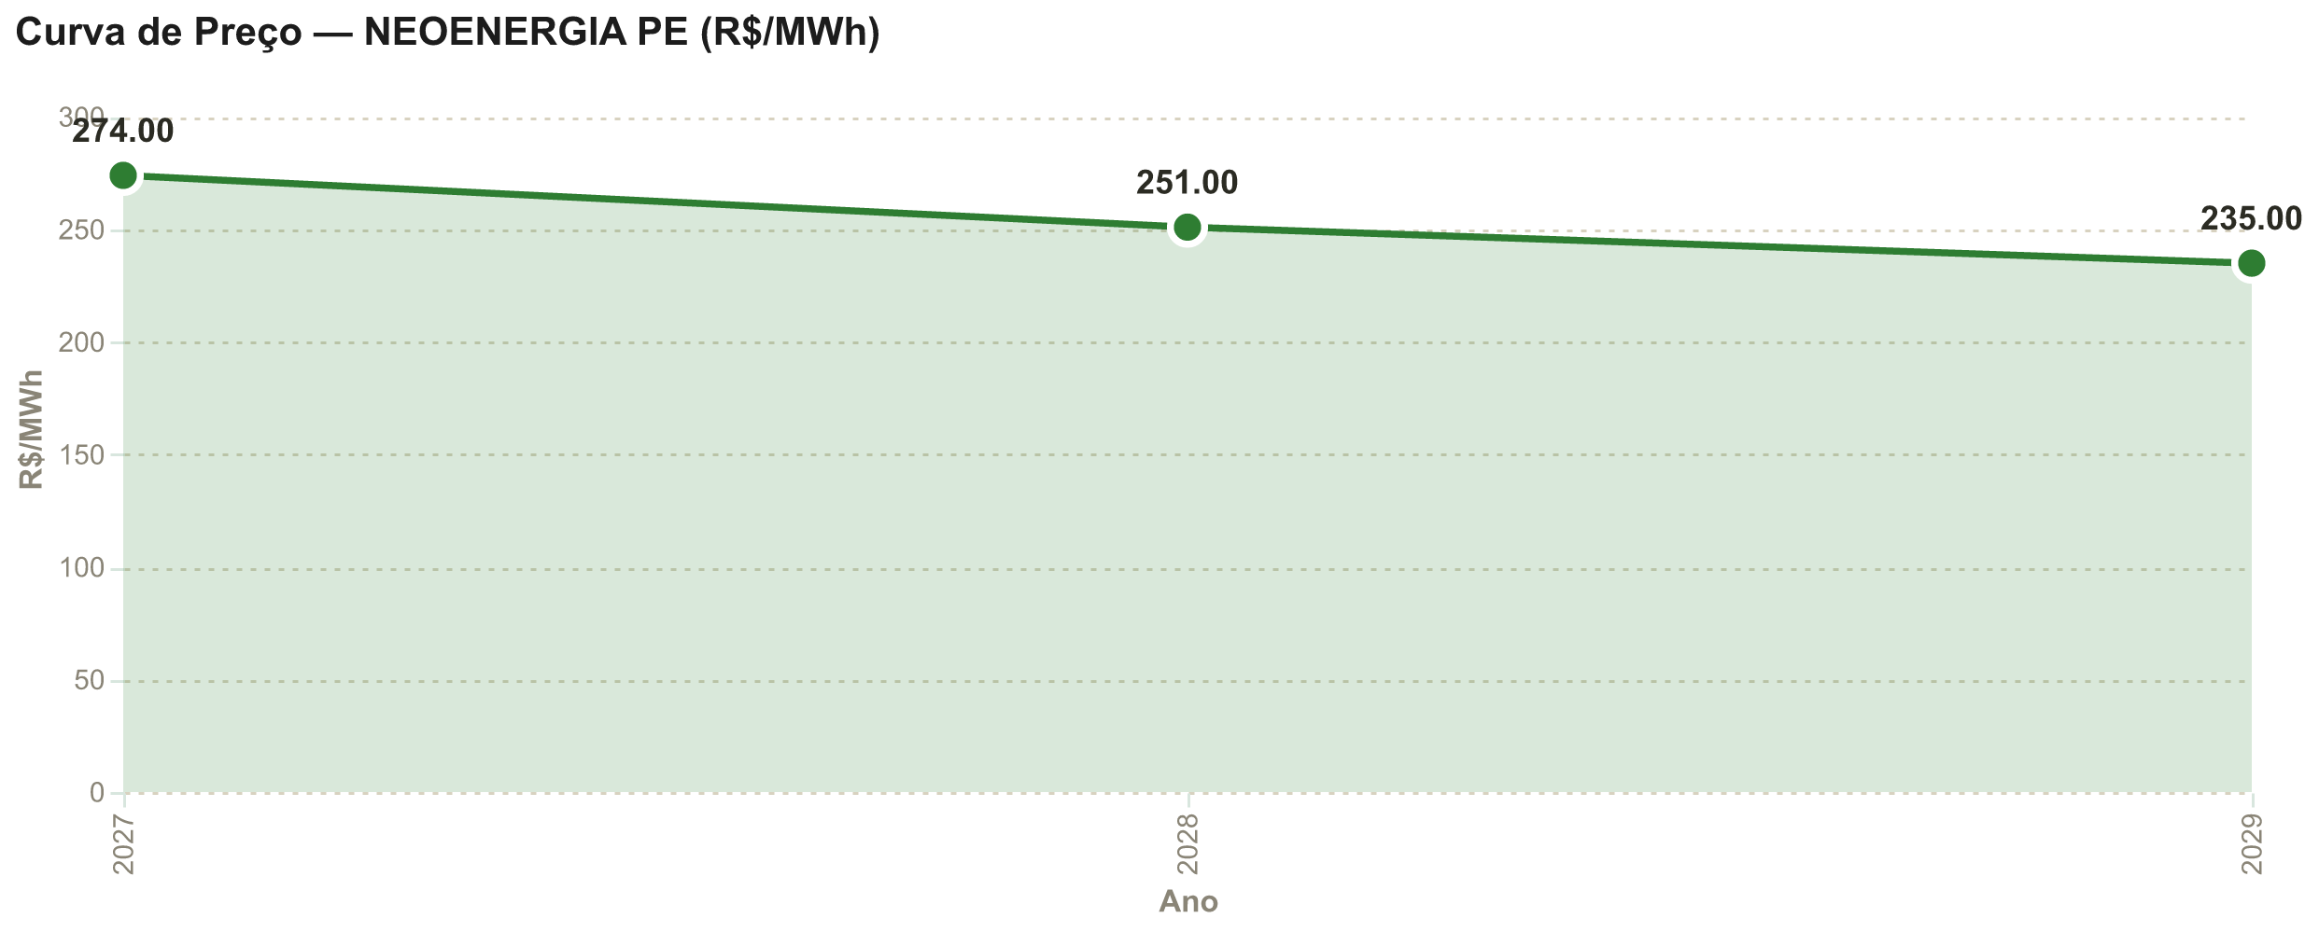

CARACTERÍSTICAS DA PROPOSTA VENCEDORA

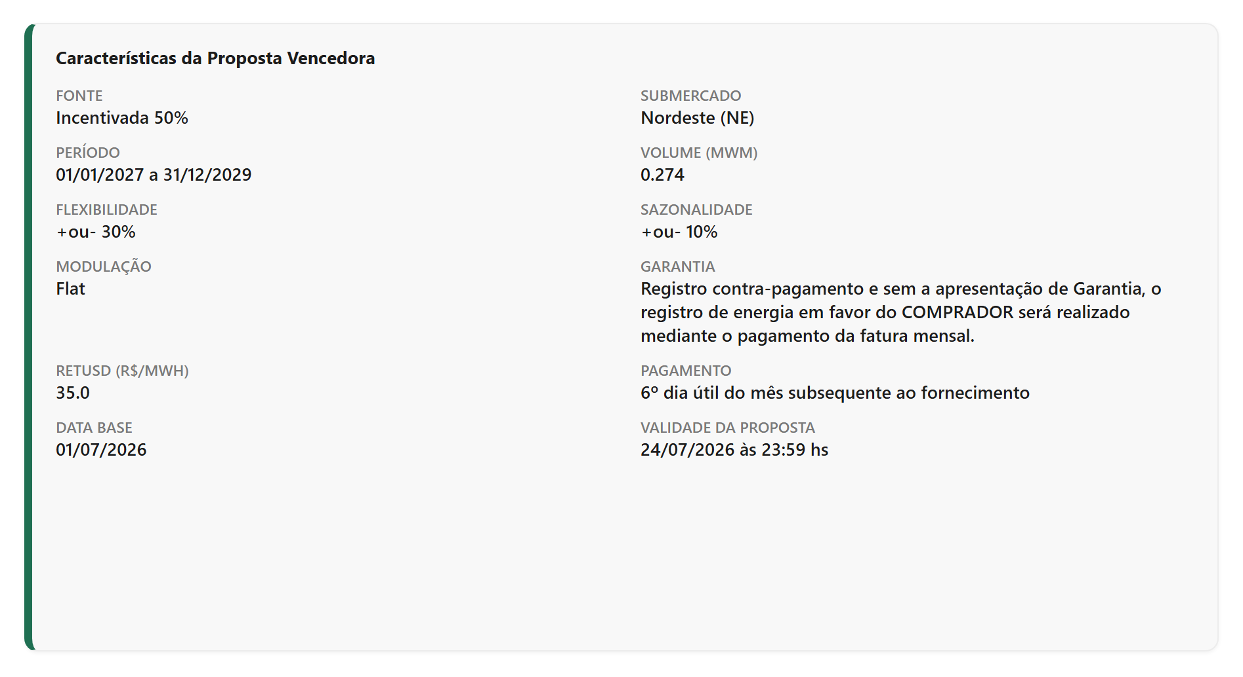

RANKING DA EQUALIZAÇÃO
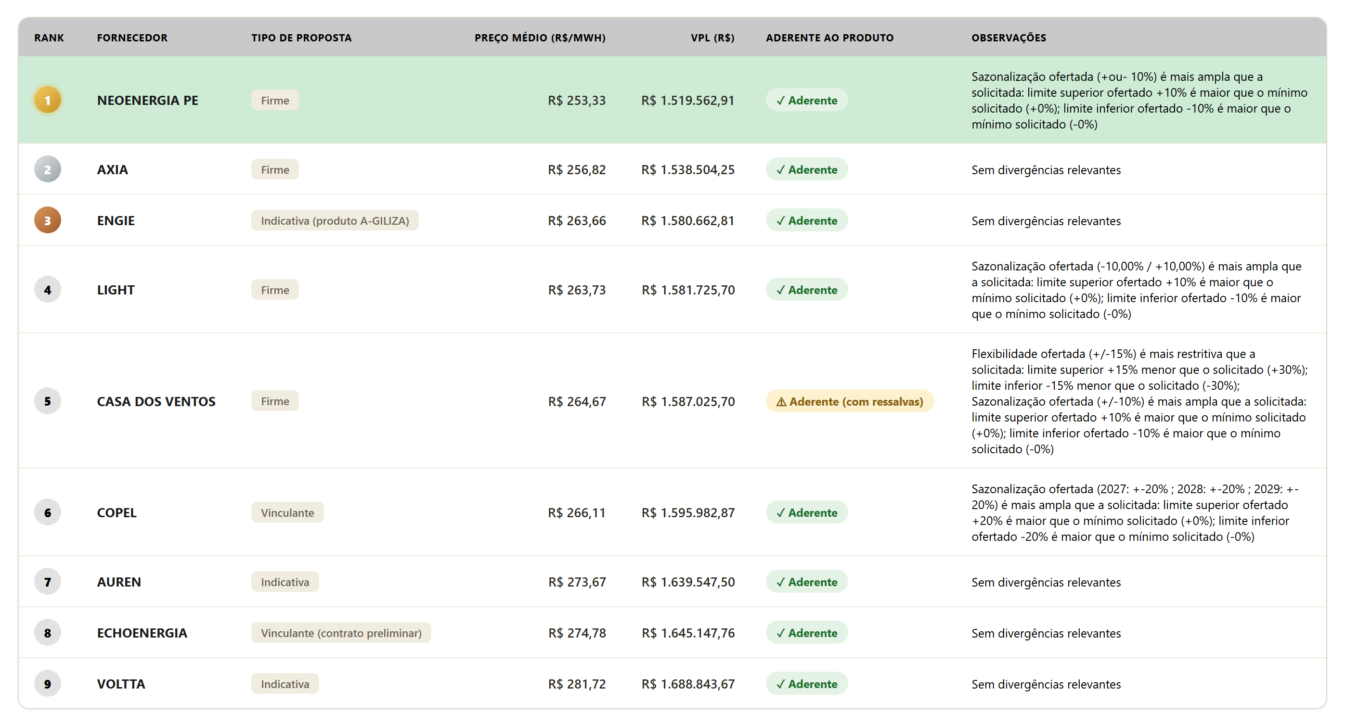

NOSSOS CONTATOS


